河南省科协办公室关于举办“探知科技馆”

新媒体传播活动培训班的通知

各省辖市、济源示范区科协：

为贯彻落实《关于新时代进一步加强科学技术普及工作的意见》和《河南省支持加强科学普及提升全民科学素质的若干政策措施》，进一步发挥科技馆科普核心阵地作用，提升科技馆免费开放实效，按照中国科技馆相关工作部署，省科协联合抖音集团、抖音生活服务举办河南省首期“探知科技馆”新媒体传播活动培训班，具体事项通知如下：

一、培训班时间

2023年7月20日9:00-17:00。

7月19日下午报到，20日下午离会。

二、培训班地点

河南省科技馆新馆学术交流区多媒体会议室（郑东新区郑开大道与杨桥大道交叉口东北侧）

1. 参加人员

全省已建成并免费开放的科技馆新媒体科普工作负责人。每馆可安排1—2人参加培训。

四、培训班内容

启动“探知科技馆”新媒体传播活动；科技馆短视频内容运营培训；观摩省科技馆新馆展教活动。

五、其他事项

1.请各省辖市、济源示范区科协汇总当地参训人员名单，并于7月17日前将回执发至hnskjgbgs@163.com。参训人员请扫下方二维码加入“河南探知科技馆专项活动群”：

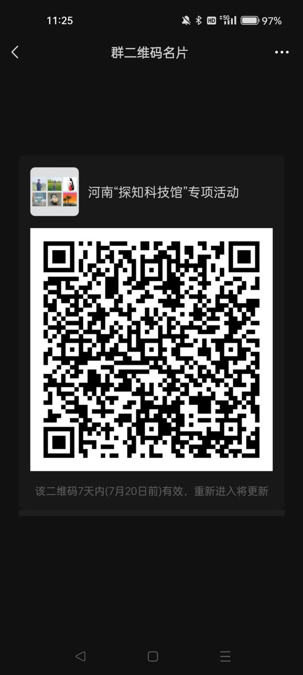

2.外地参会人员请于7月19日18:00前在汉庭酒店象湖科技馆店（0371-69680999）报到。所有参会人员请于7月20日8:40前到达会场。

3.为保证培训效果，请各科技馆尽快开通抖音官方账号，并完成地理位置poi平台入驻。相关事项可联系抖音平台负责人，联系方式见附件1。

六、联系方式

**省科技馆**

姓名：贾孟哲

电话：0371-65700017

邮箱：hnskjgbgs@163.com

**省科协科普部**

姓名：李二静

电话：0371-65709215

附件：1.“探知科技馆”新媒体传播活动方案

1. 培训班回执

省科协办公室

2023年7月14日

附件1

“探知科技馆”新媒体传播活动方案

一、活动介绍

暑期将至，科技馆为广大公众准备了丰富精彩的展览教育活动。为了让更多公众看到科技馆、走进科技馆、参与科普活动，同时加强优质科普影视资源线上传播的深度和广度，省科协联合抖音集团、抖音生活服务推出首期“【好奇中国】科技馆专项活动——探知科技馆”新媒体传播活动。

二、活动安排

（一）活动时间

2023年7月20日-8月15日

（二）活动主题

探知科技馆

（三）活动内容及参与形式

按照活动内容要求和话题在**“抖音”**平台发布视频。

1.内容要求：科学实验/科学手工/科普知识等（建议有知识原理讲解）

2.发布要求：带 **#探知科技馆 #好奇中国 #来科技馆吧**3个话题，并**@抖音青少年**

3.发布后，填写【腾讯文档】探知科技馆-活动提报表

https://docs.qq.com/sheet/DY3VZY1p3aFp2bXNx?tab=BB08J2

（四）活动激励

1.基础奖励：每条优质视频提报后，可获得1w+曝光；视频播放量破3万，可再额外获得1w+的流量曝光。

2.叠加奖励：如果发布的单条视频可按照表格选项内的细分选题组合为一个系列合集（合集内视频数>6条），运营确认后，每个合集内视频可获得总曝光量5w+，多个合集可累计。

三、活动目标

1.通过线上线下相结合的科普活动，助力国家“双减”政策，激发广大青少年的好奇心和求知欲。

2.提升科技馆社会影响力，为公众提供高质量科普服务。

四、进度安排

1.开设抖音账号并完成地理位置poi平台入驻。7月21日前，各科技馆在抖音集团工作人员帮助下开设抖音官方账号并完成地理位置poi平台入驻，明确相关联系人，做好后续对接工作。

2.开展专业培训。7月21日前，抖音集团义务组织精干师资力量，对各科技馆相关负责人进行培训，解决技术问题，提升对外宣传能力和水平，帮助科技馆更快、更好地开展线上活动。

3.实际操作。培训完成后，各科技馆要积极制作与本馆和科普相关的短视频，经审核后在官方抖音账号上发布，抖音将对优质视频投入流量进行扶持宣推。

4.开设专属话题。7月21日前，完成科技馆集体入驻，开设“#探知科技馆 #好奇中国 #来科技馆吧”专属话题页，聚合科技馆所有相关短视频内容，形成视频传播矩阵。

五、联系人

抖音负责人：张恒振 15290629000

王 沛 18537187213

附件2

培训班回执

|  |  |  |  |  |  |  |  |
| --- | --- | --- | --- | --- | --- | --- | --- |
| **参会人员** | | | **科技馆抖音官方账号信息** | | | | **是否需要**  **预定住宿** |
| **单位** | **姓名** | **电话** | **账号昵称** | **账号ID** | **联系人** | **电话** |
|  |  |  |  |  |  |  |  |
|  |  |  |  |  |  |  |  |
|  |  |  |  |  |  |  |  |
|  |  |  |  |  |  |  |  |